项目需求表

一、项目具体需求说明

序号 | 品名 | 技术参数 | 图片 | 数量 | 单位
1 | 羽绒服男 | 羽绒服系列颜色∶虾青  面料成分∶100%聚酯纤维里料成分∶100%聚酯纤维内胆成分∶100%羽绒 | 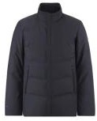 | 66 | 件
2 | 羽绒服女 | 羽绒服系列 颜色∶紫红色  面料成分∶100%聚酯纤维里料成分∶100%聚酯纤维内胆成分∶100%羽绒 | 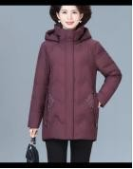 | 5 | 件
3 | 羽绒裤男 | 羽绒服系列颜色∶虾青  面料成分∶100%聚酯纤维里料成分∶100%聚酯纤维内胆成分∶100%羽绒 | 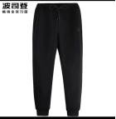 | 66 | 条
4 | 羽绒裤女 | 羽绒服系列 颜色∶紫红色  面料成分∶100%聚酯纤维里料成分∶100%聚酯纤维内胆成分∶100%羽绒 | 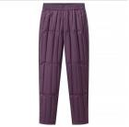 | 5 | 条

注：
1、本项目依据采购人制订的品种和数量（概数），最终数量、产品颜色及各套服装的具体尺寸待采购人确定后通知成交供应商。成交供应商与采购人签订正式合同后，需在15天内交货，经采购人验收合格后，方可发放。
2、技术要求：
供应商须提供“羽绒服、羽绒裤”检测报告原件扫描件。
所提供的检测报告必须符合或优于本公告所列的技术参数的要求，如有缺项或负偏离视为未响应询价文件。所有产品必须具备合格证书，并随货同行。
3、签合同前供应商需提供男式、女式各备一套成品衣给采购方备批量验收时参照。

报价表

项目名称 | 报价 | 备注
白甸镇分散特困供养对象防寒保暖棉衣裤  采购项目 | 元（人民币）

注：投标报价应包含本项目及相关服务的全部费用（含相关的材料、劳务、税费、差旅、税金等所需的全部费用）。

